

Výročná správa za hospodársky rok 2023

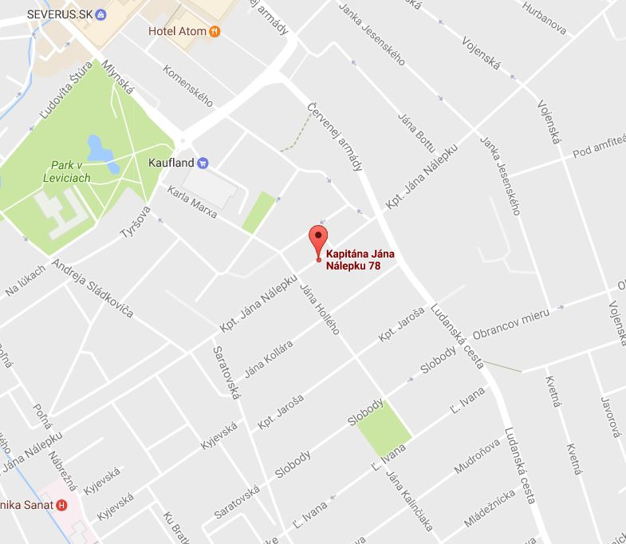

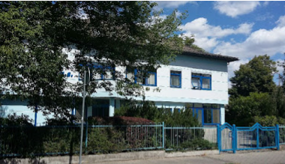
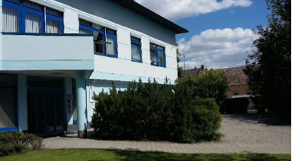

- Všeobecné a základné informácie o spoločnosti

Identifikačné údaje

Obchodné meno | M - LOGISTIC, s.r.o.
Sídlo | Kpt. Nálepku 78/3238, 934 01 Levice
Obchodný register | Nitra, odd. Sro, vl.č.17252/N
IČO | 35961589
IČ-DPH | 2022077860
Deň vzniku | 1. novembra 2005
Základné imanie | 347 792 €

Profil spoločnosti
M - LOGISTIC, s.r.o. pôsobí na trhu medzinárodných zasielateľov ako spoľahlivý partner.
Ťažiskovou činnosťou našej spoločnosti je zasielateľstvo v medzinárodnej a vnútroštátnej preprave.
Obchodným partnerom je ponúkaná možnosť prepracovať ich kombináciou podľa prepravného reťazca. Certifikačný audit v našej spoločnosti bol vykonaný spoločnosťou TUV SUD Slovakia v Júni 2006, ktorá v tom istom mesiaci 2006 schválila a udelila ISO 9001:2001 pre realizáciu zasielateľských a logistických služieb.

LKW

M - LOGISTIC, s.r.o. zabezpečuje prepravu tovarov v rámci :
1.) štátov EU
2.) treťoštátne prepravy vrátane štátov bývalého Sovietskeho zväzu, štátov Balkánu a
Juhoslávie
3.) vnútroštátne prepravy – Slovensko
M - LOGISTIC, s.r.o. ponúka:
- vozidlá vybavené satelitným zariadením resp. mobilným komunikačným systémom
- potrebný čas na dispozíciu - do 48 hodín na ESP,F,GB, ostatné do 24 hodín
- CMR poistenie
- dodatočné poistenie
- nadrozmerná preprava
- preprava nebezpečného tovaru ADR

ŽELEZNIČNÁ DOPRAVA
M - LOGISTIC, s.r.o. pracujeme na princípe tarifných zliav v režime dovoz, vývoz, tranzit na teritóriu: Slovenska, Čiech, Poľska, Maďarska, Rakúska, Nemecka, Belgicka, Francúzka, Holandska, Anglicka, Rumunska, bývalých štátov Juhoslávie, Ruska, Ukrajina a bývalých štátov SNŠ.
SLUŽBY V OBLASTI SKLADOVEJ A DISTRIBUČNEJ LOGISTIKY
Spoločnosť M - LOGISTIC, s.r.o. poskytuje tiež skladové priestory vrátane manipulácie a následnej distribúcie v prechodovej štátnej hranici Čierna nad Tisou/Čop št.hr.
Výhodou týchto skladových priestorov je možnosť priamej i nepriamej prekládky zo širokorozchodnej železnice na železnicu s klasickým rozchodom.
Súčasťou služieb skladovania je aj rozvoz tovaru k finálnym odberateľom na základe ich požiadaviek.
Štruktúra spoločníkov a výška podielu na základnom imaní
Meno | Podiel na ZI  EUR | Podiel na ZI  %
Bc. Miroslav Ižák, Nová Dedina  Michal Krchňavý, Drženice | 173 896  173 896 | 50%  50%

Štatutárny orgán
Konatelia

Bc. Miroslav Ižák, Nová Dedina  Michal Krchňavý, Drženice | V mene spoločnosti konajú a podpisujú dvaja konatelia spoločne.  Menom spoločnosti koná a podpisuje prokurista s jedným konateľom spoločne.
Prokúra

Ing. Libor Vilda, Poštorná, Česká republika
Hospodárskym obdobím roka 2023 je obdobie od 1.1.2023 do 31.12.2023.
Spoločnosť k dátumu 31.12.2023 mala dcérsku spoločnosť M-Logistic CZ, s.r.o. s podielom na jej základnom imaní 70% a taktiež k tomuto dátumu nemala žiadne organizačné zložky v zahraničí a neuplatňuje rozhodujúci vplyv v žiadnej spoločnosti. Spoločnosť čerpá krátkodobí preklenovací úver na rozvoj svojho ďalšieho podnikateľského zámeru.

Priemerný počet zamestnancov v roku 2023 bol 16-17, z toho vedúcich zamestnancov 2.

- Prehľad vybraných ekonomických ukazovateľov spoločnosti
STRANA AKTÍV
Spolu majetok | 2.666 050
Neobežný majetok | 458331
Dlhodobý hmotný majetok | 144 732
Obežný majetok | 2.207132
Krátkodobé pohľadávky | 1.815696
Pohľadávky z obchodného styku | 1.815024
STRANA PASÍV
Vlastné imanie | 618032
Základné imanie | 347.792
Výsledok hospodárenia za účtovné obdobie | 244 091
Záväzky | 1.959 280
Krátkodobé záväzky | 1.918 729
Záväzky z obchodného styku | 1.588 166

VÝKAZ ZISKOV a STRÁT
Výnosy | 8.808 290
Náklady | 8.414 095
Hospodársky výsledok pred daňou | 308 313
Daň z príjmu | 64 222
Hospodársky výsledok po zdanení | 244 091

- Návrh na rozdelenie zisku
Konatelia predkladajú valnému zhromaždeniu návrh na rozdelenie zisku za rok 2023
nasledovne:

- 5% - tvorba zákonného rezervného fondu
- 47,5% - Bc. Miroslav Ižák
- 47,5% - Michal Krchňavý

Spoločnosť v hospodárskom roku 2022 dosiahla plánované výsledky v oblasti tržieb, nákladov aj dosiahnutého zisku. Spoločnosť zabezpečila všetky požiadavky zákazníkov v dohodnutom termíne, v požadovanej kvalite a dohodnutých cenách.

Ochrana životného prostredia má zásadný význam pre kvalitu života súčasnej a budúcich
generácií. Preto sa spoločnosť a jej zamestnanci snažia dobrovoľne realizovať požiadavky
dnešnej doby na ochranu životného prostredia.

Spoločnosť v hospodárskom roku 2022 nerealizovala výdaje na výskum a vývoj.

3. Strategické zámery spoločnosti na rok 2024
V nasledujúcich obdobiach bude spoločnosť pokračovať v činnosti a v aktivitách vo svojom
odbore a základným cieľom bude udržať si dosiahnuté postavenie na trhu v zasielateľstva v
medzinárodnej a vnútroštátnej preprave.

Zásady a predpoklady, z ktorých bude spoločnosť vychádzať:

- udržanie doterajších partnerov
- zvýšenie zisku
- zapojenie do výberových konaní
- vplyv konkurenčného prostredia
- zvýšenie vplyvu na dopravnom trhu
- zabezpečenie finančnej stability.

4. Udalosti osobitného významu, ktoré nastali po skončení účtovného obdobia, za
ktoré sa vyhotovuje výročná správa

Po skončení účtovného obdobia, za ktoré sa vyhotovuje výročná správa nenastali
v spoločnosti udalosti osobitného významu.

V Leviciach,29.02.2024

Bc. Miroslav Ižák, konateľ
Michal Krchňavý, konateľ

